Cupcake Rapport

# Usercase

Brugeren og Administratoren har forskellige roler og systemer de har adgang til.

Brugerens rolle på hjemmesiden er at oprette en konto så han kan loggeind på et senre tidspunkt og begynde at handle på hjemmesiden ved at vælge og sammensætte sine varer. Brugeren har adgang til indkøbskurven hvor varerne bliver sæt ind når kunden bestiller varerne, hvor han derefter kan se en oversigt af sin bestilling og et samlet pris. Hvis kunden fortryder en bestilling kan han altid gå ind i indkøbskurven og fjerne den fortrudte ordre.

Administatorens rolle er at kunne sætte beløb ind på kundens konto så de kan handle på hjemmesiden og at kunne holde en oversigt over hvor mange bestillinger der går igennem og hvor mange oprettet brugerer der er på hjemmesiden. Derudover han Admin. også mulighed for at fjerne ugyldige ordre fra oversigten, det vil sige ordre som der ikke er gået igennem(ubetalte).

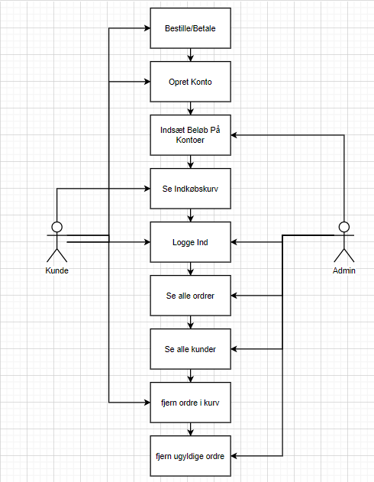

# Mockup af hjemmesiden

<https://xd.adobe.com/view/5452ec91-9202-4a5b-7d16-7a7497e6ab2b-2263/>

Vores hjemmeside har 2 layouts, det enelayout er hvor man kan navigere hjemmesiden uden at være logget på, man kan se alle dele af hjemmesiden som brugeren har adgang til uden at være logget ind.

Det andet layout kan man se først når brugeren er logget ind. Efter brugeren har foretaget sig logging proceduren på hjemmesiden så har han adgang til layoutet af hjemmesiden hvor hans email addresse står skerevet i navigationsbaren på hjemmesiden.